HƯỚNG DẪN NHẬP BẢNG DỮ LIỆUKHẢO SÁT
(Kèm theo Công văn số /SGDĐT-KHTC ngày 24/8/2021 của Sở GD&ĐT)

Bước 1: Mở trình duyệt Web: Có thể sử dụng một trong các trình duyệt: Google Chrome, Cốc Cốc, FireFox, Internet Explorer ….
 |  |  | 
Bước 2:Copy các đường link sau và dán vào trình duyệt web để lấy Biểu điền số liệu:
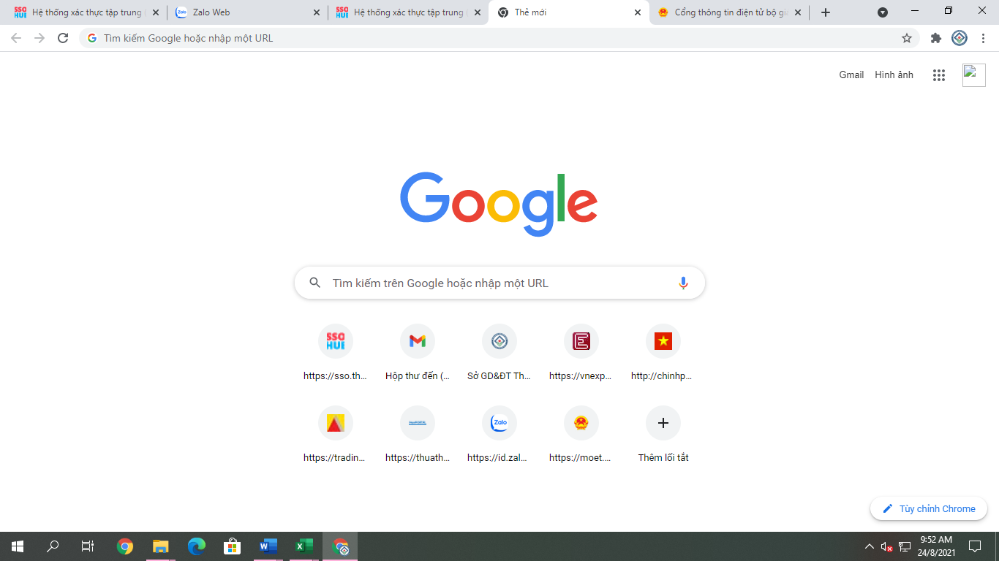
Copy và dán đường link vào đây;nhấn Enter
a) Đối với bậc học Mầm non:
https://docs.google.com/spreadsheets/d/1HpJYcprPuBnmarLyQox7j0EwzNkvufPWcIU3XyPkA0w/edit#gid=125430398
b) Đối với cấp học Tiểu học:
https://docs.google.com/spreadsheets/d/12-f2qnV8Sp4BMOE-c4n6QW-xj1HzMpUdJ8Hq2ne8Fqk/edit#gid=527829872
c)Đối với cấp học THCS:
https://docs.google.com/spreadsheets/d/1xJfgo3cjeRoBVOIlktbcTsxrJFzH7vzIQkGs79Mk9Pc/edit#gid=784805024
d) Đối với cấp học THPT:
https://docs.google.com/spreadsheets/d/1Qxtog8XlvccckWoMXWsasmKErY35GT0l/edit#gid=1437877570

Bước 3: Đăng nhập vào tài khoản Gmail của cá nhân để truy cập và nhập vào bảng số liệu khảo sát.
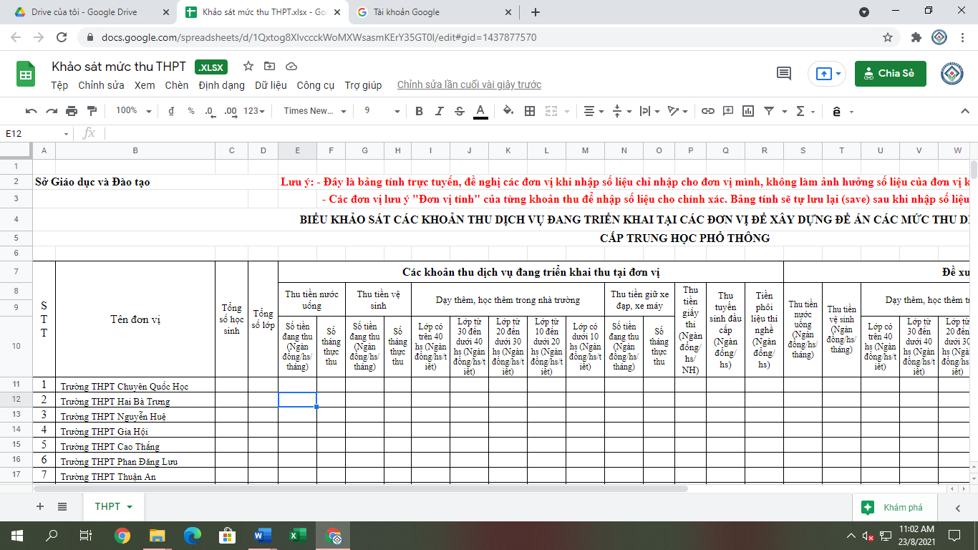
Tài khoản đã được đăng nhập
Bước 4:Tìm Sheet địa bàn huyện, thị xã, thành phố của đơn vị, sau đó tìm tên trường và nhập thông tin các khoản thu năm học 2020-2021 củađơn vị mình.
Lưu ý: Đây là bảng khảo sát trực tuyến, đề nghị các đơn vị chỉ nhập số liệu liên quan của đơn vị mình; Không được xoá, chỉnh sửa số liệu của đơn vị khác và bất kì nội dung nào của biểu mẫu; Không tự ý thêm hoặc bỏ dòng, cột của biểu mẫu…
Bước 5 (Đối với Phòng Giáo dục và Đào tạo): Kiểm tra số liệu tổng hợp, xuất file tương ứng để ký, đóng dấu và gửi về Sở Giáo dục và Đào tạo

* NẾU CẦN HỖ TRỢ, xin vui lòng liên hệ:
- Hỗ trợ kĩ thuật: Ông Nguyễn Quốc Sĩ - SĐT: 0905106806; Bà Nguyễn Thị Hoàng Anh: 0914351537.
- Hỗ trợ nội dung:
+ Mầm non: BàTrần Thuý Phương- SĐT: 0916482699
+ Tiểu học: Ông Cao Hữu Khoa - SĐT: 0914628845
+ THCS: Ông Nguyễn Ngọc Chương - SĐT: 0905939086; Ông Nguyễn Quốc Sĩ - SĐT: 0905106806

